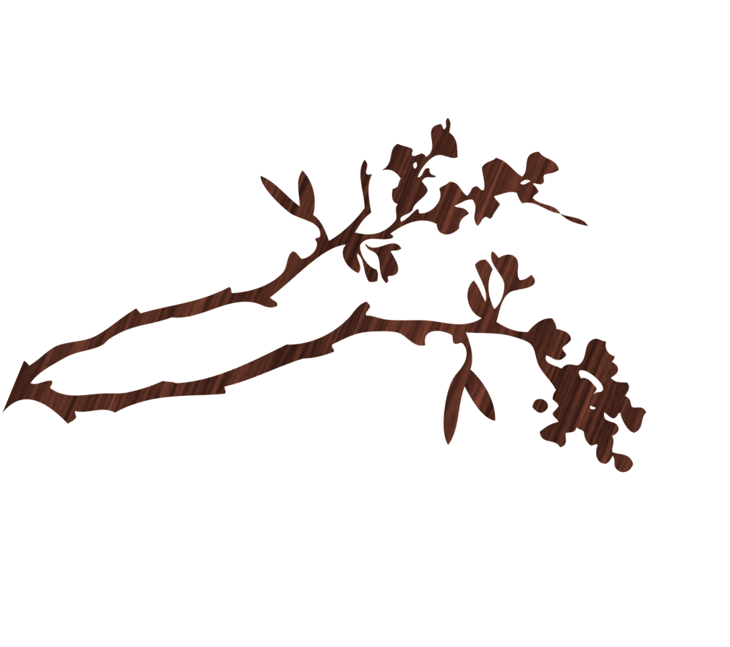
臺北市立大同高中高二寫作測驗得獎名單
特優(依名次排序) 優等(依名次排序)
204 03號 李昕耘 203 21號 陳昭樺
211 20號 韓昀倢 203 11號 吳亭儀
201 22號 白振佑 204 01號 古瀞涵

佳作(依班級順序排序)
201 01號 吳怡蓁 209 06號 洪思緯
202 13號 張家瑄 210 10號 陳卉柔
203 01號 尹元珺 211 12號 陳品言
204 04號 李韋昕 212 19號 蕭若嵐
205 21號 陳芝祺 213 10號 張子琪
206 08號 鄭佑璇 214 16號 廖子昀
207 01號 李旻軒 215 11號 鄭亦庭
208 06號 陳淑純

